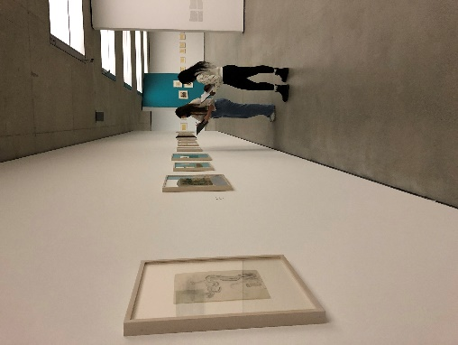
KuKu Tage der 8. A Klasse
30.9. und 1.10. 2020 (09:00 – 16:00)
Tag eins:
Museum der Moderne
Nachdem die geplanten Termine der KuKu Tage letztes Schuljahr, coronabedingt, nicht wie geplant stattfinden konnten, wurden sie an den Beginn des heurigen Jahres gelegt.
Nach der Begrüßung durch das Team der Museumspädagogen und Kunstvermittler des MdM
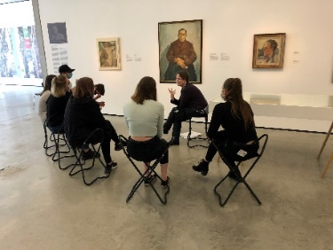
(Victoria Fahrengruber, Theresa Weiss, Elisabeth Ihrenberger, Mirabella Spreckelsen, Christina Struber), wurden die Schüler/innen in drei Kleingruppen aufgeteilt.
Am Vormittag sahen wir die drei derzeit gezeigten Ausstellungen und arbeiteten darüber.

Wilhelm Thöny.
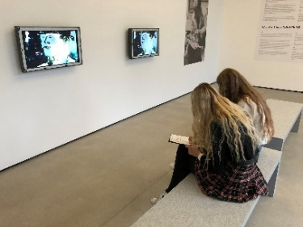
Träumen in schwierigen Zeiten
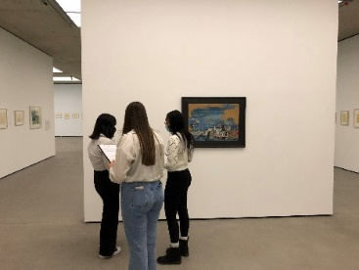
Eine Sammelausstellung über sein Werk, das von der beunruhigenden Atmosphäre der Zwischenkriegsjahre geprägt wurde. Gezeigt werden Zeichnungen für das unveröffentlichte Buch der Träume, groteske, albtraumhaft düsteren Darstellungen, aber auch heiter-idyllische Landschaften und Stadtansichten, sowie Szenen aus dem gesellschaftlichen Leben. Humorvoll-leichte Alltagsbeobachtungen mischen sich mit Reflexionen über die zunehmend bedrückende politische Lage seiner Zeit.
Die Schüler/innen wurden aufgefordert ihre persönlichen Eindrücke zu formulieren, sie sollten versuchen das Grundthema und den roten Faden der Präsentation zu finden. Inhalt, Hängung und Beschriftung wurde analysiert und besprochen.

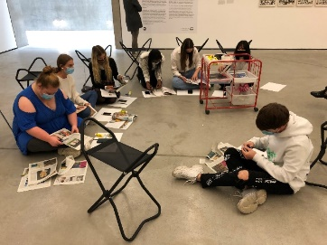
Orte des Exils
Die dritte und vorerst abschließende Ausstellung der Reihe über Künstler/innen mit Exil-Hintergrund. Sie zeigt Zeichnungen und Karikaturen von Walter Trier, gewährt Einblicke in das grafische Werk der Schriftstellerin Else Lasker-Schüler, die Porträts der Malerin Lotte Laserstein und fotografische und filmische Arbeiten anderer Künstler/innen.
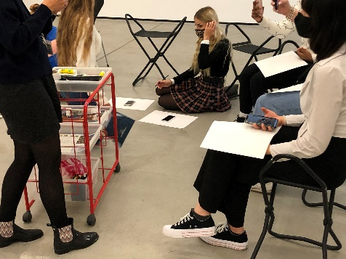
Die Schüler betrachteten, analysierten, besprachen sich untereinander und in der Gruppe. Ausgehend von den Kunstwerken wurden Biografien beleuchtet und der Einfluss von Zeit und Gesellschaft auf Person und künstlerische Arbeit diskutiert.

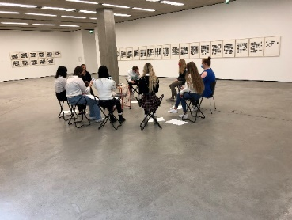
Friedl Kubelka vom Gröller.
Das Ich im Spiegel des Anderen. Fotografien und Filme 1968-2018
In intensiver Diskussion wurde versucht,Zugang zur konzeptionellen Fotografie, zum Avantgarde- und Experimentalfilm, zur feministischen Kunst und zur Freud´schen Psychoanalyse in Kubelkas Werk zu finden. Am Ende der Besprechungsrunde wurden diese Bemühungen um die eigene praktische Auseinandersetzung mit Selfies bereichert.
Nach der Mittagspause klärte Kuratorin Tina Teufel in einem Vortrag die Frage: „Wie entsteht eine Ausstellung?“. Die Schüler bekamen Einblick in die Arbeitsfelder einer Kuratorin und konnten anhand von Beispielen der Konzeption, dem Aufbau und der Betreuung einer Ausstellung folgen. Anschaulich wurde erklärt, wie viel Arbeit nötig ist, wie viele Menschen und unterschiedliche Berufe dazu beitragen, bis ein Bild in einer Ausstellung hängt.
Anschließend hatten die Schüler noch einmal Gelegenheit sich mit den Ausstellungen zu beschäftigen, Arbeitsaufträge zum Thema und eine abschließende Besprechungsrunde beedeten den ersten KuKu Tag.

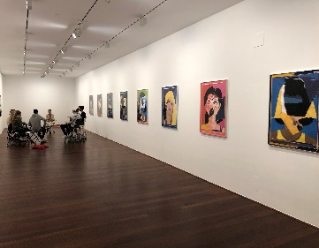
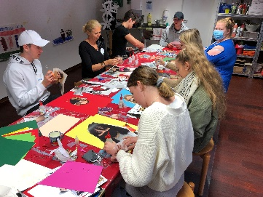
Zweiter Tag: Rupertinum
Marina Faust. Otto Breicha Preis für Fotografie
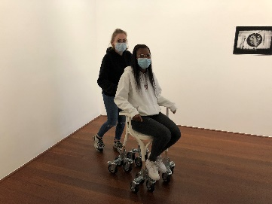
Auch der zweite Tag begann mit einer intensiven Betrachtung und Analyse der facettenreichen Ausstellung. Marina Fausts Arbeiten, die sich durch die Verbindung von angewandten Arbeitsfeldern in Mode, Architektur und Sachaufnahme und freien künstlerischen Interpretationen auszeichnen, werden durch den Aspekt der interaktiven Ausstellung erweitert.
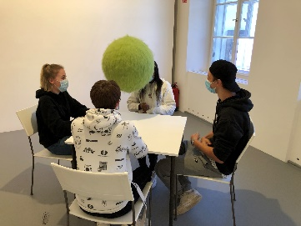
Den Schülern fielen nun Details der Hängung und der Begleittexte auf, die ohne den vorherigen Tag womöglich verborgen geblieben wären.
Voller Lust erprobten sie die „Travelling chairs“ („die bewegt werden müssen!“) oder amüsierten sich mit „Talk without words“.
Fragen der Kunstvermittlerinnen werden beantwortet, erörtert und diskutiert. Der theoretischen Auseinandersetzung folgt immer wieder eine praktische.
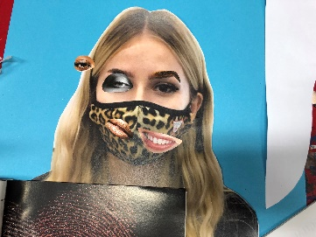
In Anlehnung an die collagierten Porträts von Marina Faust, wurden die Selbstporträts des ersten Tages zerlegt und mit neuen Versatzstücken kombiniert, montiert und damit verfremdet.
Nach der Mittagspause wurde in einem letzten Workshop die Konzeption, Planung und Präsentation einer eigenen Ausstellung erarbeitet. Die Ergebnisse wurden nachmittags im Furtwänglerpark präsentiert.
